

**Об утверждении плана по управлению пастбищами и их использованию по Урджарскому району на 2018-2019 годы**

***Утративший силу***

Решение Урджарского районного маслихата Восточно-Казахстанской области от 19 октября 2018 года № 33-344/VI. Зарегистрировано Управлением юстиции Урджарского района Департамента юстиции Восточно-Казахстанской области 2 ноября 2018 года № 5-18-177. Утратило силу - решением Урджарского районного маслихата Восточно-Казахстанской области от 10 января 2020 года № 48-568/VI

      Сноска. Утратило силу - решением Урджарского районного маслихата Восточно-Казахстанской области от 10.01.2020 № 48-568/VI (вводится в действие по истечении десяти календарных дней после дня его первого официального опубликования).  
      Примечание РЦПИ.  
      В тексте документа сохранена пунктуация и орфография оригинала.

      В соответствии со статьей 8, 13 Закона Республики Казахстан от 20 февраля 2017 года "О пастбищах" и статьей 6 Закона Республики Казахстан от 23 января 2001 года "О местном государственном управлении и самоуправлении в Республике Казахстан" Урджарский районный маслихат РЕШИЛ:

      1. Утвердить план по управлению пастбищами и их использованию по Урджарскому району на 2018-2019 годы согласно приложению к настоящему решению.

      2. Настоящее решение вводится в действие по истечении десяти календарных дней после дня его первого официального опубликования.

|  |  |
| --- | --- |
| *Председатель сессии* | *С. Шевкунов* |
| *Секретарь Урджарского* |
| *районного маслихата* | *К. Карашев* |

|  |  |
| --- | --- |
|  | Утвержден решением  Урджарского районного  маслихата  от 19 октября 2018 года  № 33-344/VI |

**План по управлению пастбищами и их использованию по Урджарскому району на 2018-2019 годы**

      Настоящий План по управлению пастбищами и их использованию по Урджарскому району на 2018-2019 годы (далее - План) разработан в соответствии с Законом Республики Казахстан от 20 февраля 2017 года "О пастбищах", Законом Республики Казахстан от 23 января 2001 года "О местном государственном управлении и самоуправлении в Республике Казахстан".

      План принимается в целях рационального использования пастбищ, устойчивого обеспечения потребности в кормах и предотвращения процессов деградации пастбищ.

      План содержит:

      1) схему (карту) расположения пастбищ на территории административно-территориальной единицы в разрезе категорий земель, собственников земельных участков и землепользователей на основании правоустанавливающих, согласно приложению 1 к настоящему Плану;

      2) приемлемые схемы пастбищеоборотов, согласно приложению 2 к настоящему Плану;

      3) карту с обозначением внешних и внутренних границ и площадей пастбищ, в том числе сезонных, объектов пастбищной инфраструктуры, согласно приложению 3 к настоящему Плану;

      4) схему доступа пастбищепользователей к водоисточникам (озерам, рекам, прудам, копаням, оросительным или обводнительным каналам, трубчатым или шахтным колодцам), составленную согласно норме потребления воды, согласно приложению 4 к настоящему Плану;

      5) схему перераспределения пастбищ для размещения поголовья сельскохозяйственных животных физических и (или) юридических лиц, у которых отсутствуют пастбища, и перемещения его на предоставляемые пастбища, согласно приложению 5 к настоящему Плану;

      6) схему размещения поголовья сельскохозяйственных животных на отгонных пастбищах физических и (или) юридических лиц, не обеспеченных пастбищами, расположенными в сельском округе, согласно приложению 6 к настоящему Плану;

      7) календарный график по использованию пастбищ, устанавливающий сезонные маршруты выпаса и передвижения сельскохозяйственных животных, согласно приложению 7 к настоящему Плану;

      8) иные требования, необходимые для рационального использования пастбищ на соответствующей административно-территориальной единице.

      План принят с учетом сведений о состоянии геоботанического обследования пастбищ, сведений о ветеринарно-санитарных объектах, данных о численности поголовья сельскохозяйственных животных с указанием их владельцев – пастбище пользователей, физических и (или) юридических лиц, данных о количестве гуртов, отар, табунов, сформированных по видам и половозрастным группам сельскохозяйственных животных, сведений о формировании поголовья сельскохозяйственных животных для выпаса на отгонных пастбищах, особенностей выпаса сельскохозяйственных животных на культурных и аридных пастбищах, сведений о сервитутах для прогона скота и иных данных, предоставленных государственными органами, физическими и (или) юридическими лицами.

      По административно-территориальному делению в Урджарском районе расположены 27 сельских округов и 55 сельских населенных пункта.

      Общая площадь территории Урджарского района 2 341 372 га, из них пастбищные земли – 1 683 764 га.

      По категориям земли подразделяются на:

      земли сельскохозяйственного назначения – 1 003 811,94 га;

      земли населенных пунктов – 154 312,0 га;

      земли промышленности, транспорта, связи, для нужд космической деятельности, обороны, национальной безопасности и иного несельскохозяйственного назначения – 9 622,0 га;

      земли особо охраняемых природных территории – 45 505,0 га;

      земли водного фонда – 0,0 га;

      земли запаса – 1 125 831,06 га.

      Климат территории района характеризуется умеренно-засушливый, умеренно-жаркий, со среднегодовым количеством осадков 260-290 мм. Зима холодная, продолжительная. Средняя месячная температура самого холодного месяца января -12°С с абсолютным минимумом -37°С. Преобладают ветра юго-восточные и северо-западного направления. Относительная влажность 67%.

      Растительность района представлена ковыльно-типчако-полынные, ковыльно-типчаково-разнотравные, разнотравно-злаковые, мягкостебельные и кустарниково-дерновинно-злаковые с разнотравьем.

      Устойчивый снежный покров устанавливается в середине ноября, сходит в первой декаде апреля. Продолжительность безморозного периода 150-170 дней.

      Почвенный покров района представлен почвами темно-каштановые, горные черноземы, черноземы обыкновенные, черноземы южные, горные черноземы выщелоченные и обыкновенные.

      В районе действуют 27 скотомогильников, 42 сибиреязвенных захоронении, 12 убойных площадок, в том числе пунктов.

      В настоящее время в Урджарском районе насчитывается 112 577 голов крупного рогатого скота, 276 875 голов мелкого рогатого скота, 32 067 голов лошадей, 81 голов верблюдов, 2 534 голов свиней.

      Для обеспечения сельскохозяйственных животных по Урджарскому району имеются всего 1 683 764 га пастбищных угодий. В черте населенных пунктов числится 134 587 га пастбищ, в землях запаса имеются 759 673,66 га пастбищных угодий.

      В некоторых сельских округах в связи с ростом поголовья скота на личных подворьях ощущается недостаток 768 328,5 га пастбищных угодий.

      Для решения этих проблем необходимо рационально выделить пастбищные угодья из государственного фонда и увеличить площади пастбищ за счет земель населенных пунктов, земель сельскохозяйственного назначения и земель запаса Урджарского района.

|  |  |
| --- | --- |
|  | Приложение 1  к Плану по управлению  пастбищами и их  использованию  по Урджарскому району  на 2018-2019 годы |

**Схема (карта) расположения пастбищ на территории единицы в разрезе категории земель, собственников земельных участков и землепользователей на основании правоустанавливающих документов**

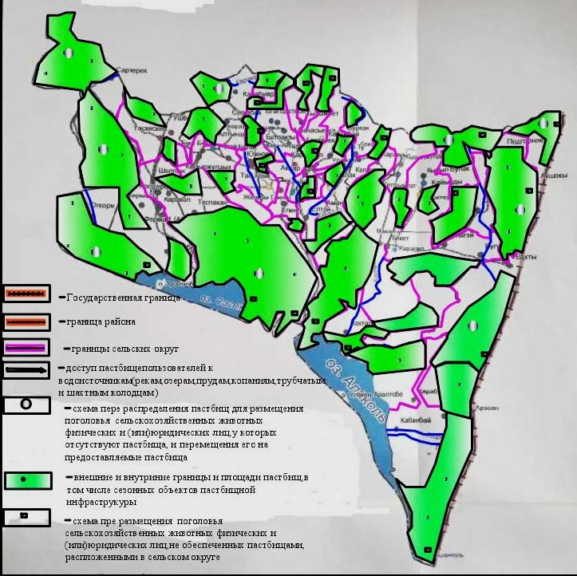

|  |  |
| --- | --- |
|  | Приложение 2  к Плану по управлению  пастбищами и их  использованию  по Урджарскому району  на 2018-2019 годы |

**Приемлемые схемы пастбищеоборотов**



|  |  |
| --- | --- |
|  | Приложение 3  к Плану по управлению  пастбищами и их  использованию  по Урджарскому району  на 2018-2019 годы |

**Схема (карта) с обозначением внешних и внутренних границ и площадей пастбищ, в том числе сезонных, объектов пастбищной инфраструктуры**



|  |  |
| --- | --- |
|  | Приложение 4  к Плану по управлению  пастбищами и их  использованию  по Урджарскому району  на 2018-2019 годы |

**Схема доступа пастбищепользователей к водоисточникам (озерам, рекам, прудам, копаням, орасительным или обводнительным каналам, тручатым или шахтным колодцам), составленную согласно норме потребления воды**



|  |  |
| --- | --- |
|  | Приложение 5  к Плану по управлению  пастбищами и их  использованию  по Урджарскому району  на 2018-2019 годы |

**Схема перераспределения пастбищ для размещения поголовья сельскохозяйственных животных физических и (или) юридических лиц, у которых отсутствуют, и перемещения его на предоставляемые пастбища**



|  |  |
| --- | --- |
|  | Приложение 6  к Плану по управлению  пастбищами и их  использованию  по Урджарскому району  на 2018-2019 годы |

**Схема размещения поголовья сельскохозяйственных животных на отгнонных пастбищах физических и (или) юридических лиц, не обеспеченных пастбищам, расположенными в сельском округе**



|  |  |
| --- | --- |
|  | Приложение 7 к Плану по  управлению пастбищами и  их использованию по  Урджарскому району  району на 2018-2019 годы |

**Календарный график по использованию пастбищ, определяющие сезонные маршруты выпаса и отгона сельскохозяйственных животных**

|  |  |  |  |
| --- | --- | --- | --- |
| п/н | Сельский округ | Период отгона животных на отдаленные пастбища | Период отгона животных с отдаленных пастбищ |
| 1 | Акжарский | 1 половина апреля | 2 декада ноября |
| 2 | Урджарский | 1 половина апреля | 2 декада ноября |
| 3 | Колдененский | 1 половина апреля | 2 декада ноября |
| 4 | Акшокинский | 1 половина апреля | 1 декада ноября |
| 5 | Алтыншокинский | 1 половина апреля | 2 декада ноября |
| 6 | Бахтинский | 1 половина апреля | 2 декада ноября |
| 7 | Бестерекский | 2 половина апреля | 1 декада ноября |
| 8 | Кельдимуратский | 1 половина апреля | 2 декада ноября |
| 9 | Жана Тилекский | 1 половина апреля | 2 декада ноября |
| 10 | Егинсуйский | 1 половина апреля | 2 декада ноября |
| 11 | Ельтайский | 1 половина апреля | 2 декада ноября |
| 12 | Кабанбайский | 1 половина апреля | 2 декада ноября |
| 13 | Кокозекский | 2 половина апреля | 2 декада октября |
| 14 | Каратуминский | 2 половина апреля | 1 декада ноября |
| 15 | Коктальский | 1 половина апреля | 2 декада ноября |
| 16 | Коктерекский | 2 половина апреля | 1 декада ноября |
| 17 | Карабутинский | 2 половина апреля | 1 декада ноября |
| 18 | Карабулакский | 1 половина апреля | 2 декада ноября |
| 19 | Каракольский | 1 половина апреля | 2 декада ноября |
| 20 | Каратальский | 1 половина апреля | 2 декада ноября |
| 21 | Коныршаулинский | 1 половина апреля | 2 декада ноября |
| 22 | Маканчинский | 1 половина апреля | 2 декада ноября |
| 23 | Науалинский | 1 половина апреля | 2 декада ноября |
| 24 | Жогаргы Егинсуйский | 1 половина апреля | 2 декада ноября |
| 25 | Баркытбельский | 1 половина апреля | 2 декада ноября |
| 26 | Салкынбельский | 1 половина апреля | 2 декада ноября |
| 27 | Шолпанский | 1 половина апреля | 2 декада ноября |

      Длительность пастбищного периода связана с почвенно-климатической зоной и видами сельскохозяйственных животных.

      В данном случае продолжительность выпаса для крупного рогатого скота, мелкого рогатого скота, лошадей и вербдюдов связана с максимальной глубиной снежного покрова с плотностью снега и другими факторами.

      Примечание: расшифровка аббревиатур:

      га - гектар;

      С – показатель Цельсия;

      мм - миллиметр;

      см - сантиметр;

      с/о - сельский округ.

© 2012. РГП на ПХВ «Институт законодательства и правовой информации Республики Казахстан» Министерства юстиции Республики Казахстан